屏東縣立和平國小103學年度第1學期第3次定期評量一年級健康與體育科試卷
班級： 座號： 姓名：

- 是非題（每格2分，共20分）
- ( )長大後，很多事必須自己
負責，例如放學後先把功課寫完，就是負責任的表現。
- ( )上下學時，我們要遵守導護老師或愛心媽媽的指揮。
- ( ) 吃東西時用筷子敲打碗盤是不禮貌的行為。
- ( )身體清潔乾淨，可以趕走身上的細菌。
- ( )小便後不用沖水，這是節約水的表現。
- ( )外面的廁所都不乾淨，所以我不要去上廁所，等回家再上廁所。
- ( ) 如果來不及吃早餐沒有關係，中午吃飽一點就好。
- ( )上下學途中，不可以隨便和陌生人說話。
- ( )運動時穿著不適合的服裝，不但不舒服，還會影響身體動作。
- ( )我們不可以在教室裡或走廊上玩遊戲，很容易發生危險。
- 選擇題（每格2分，共20分）
- ( ) 跑步時應該穿什麼鞋子？ ○皮鞋○運動鞋○拖鞋○涼鞋。
- ( )進行全身的暖身操後，身體會有什麼感覺？ ○全身熱熱的、會流汗○全身冰冷○頭痛○想睡覺。
- ( )和同學玩身體造型遊戲時，我們不應該怎麼做？ ○勉強同學做危險動作○注意安全○要一起合作○動動身體、動動腳。
- ( )在上廁所前，我們應該先做什麼事？ ○清洗雙手○敲門○在門外把褲子脫下○沖水。
- ( )游泳時應該穿著哪一種服裝？ ○學校校服○泳衣○毛衣○內褲。
- ( )下面哪一種場地可以進行跑步比賽？ ○跑道○遊樂場○走廊○教室。
- ( )什麼是正確的飲食習慣？ ○趴著吃飯○只吃喜歡的食物○邊吃飯邊看書○坐著吃，細嚼慢嚥。
- ( )吃飽後不應該馬上做什麼事？ ○洗餐碗○整理桌面○擦嘴巴○到運動場打球
- ( )和同學走在路上時，怎麼做才安全？ ○注意前方的路況○追逐嬉戲○東張西望○邊走邊玩。
- ( )當父母叫喚我們的時候應該怎麼做？ ○立刻回應○不可以回應○等一下再回應○故意裝作沒聽到。
- 對的打ˇ（每格2分，共32分）
- 和小嬰兒比較，有哪些事以前不會，現在上國小一年級後可以做得更好？請將答案打ˇ
(１)（ ）寫字。
(２)（ ）拍球、踢球。
(３)（ ）閱讀。
(４)（ ）跑步。
(５)（ ）掃地。
(6 )（ ）穿衣服
- 長大了，一年級的小朋友可以自己做哪些事呢？請將正確的答案打ˇ。
(１)（ ）洗澡。
(２)（ ）睡覺。
(３)（ ）吃飯。
(４)（ ）賺錢。
(５)（ ）整理房間。
- 哪些時候要洗手呢？請將正確的答案打ˇ。
(１)（ ）吃東西前。
(２)（ ）運動或遊戲後。
(３)（ ）上廁所後。
(４)（ ）排桌子椅子前。
(５)（ ）擤鼻涕後。

- 對的畫○，錯的打×（每格2分，共20分）
- 哪些是良好的飲食習慣呢？對的畫○，錯的打╳。
(１)（ ）飯後立刻從事激烈運動。
(２)（ ）不挑食。
(３)（ ）用餐時細嚼慢嚥。
(４)（ ）用餐時坐姿端正。
(５)（ ）暴飲暴食。
- 請把愛家人的行為畫○，錯誤的打╳。
(１)（ ）說故事給弟妹聽。
(２)（ ）和家人一起說話聊天。
(３)（ ）哥哥、姐姐心情不好時會安慰他們。
(４)（ ）好吃的東西自己先吃，不好吃的才留給家人。
(５)（ ）家人生病時會照顧他們。
- 看圖回答問題（每格2分，共8分）
- 請把適合運動的場地打ˇ。
(１)（ ） | (２)（ ）
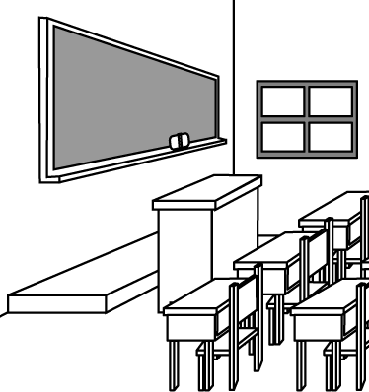 | 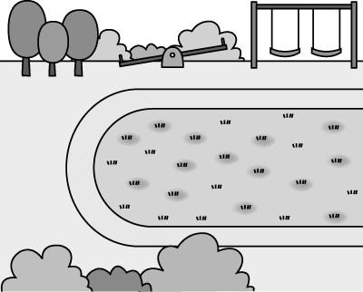
(３)（ ） | (４)（ ）
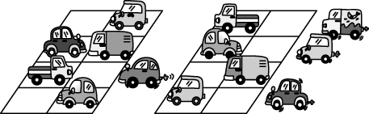 | 